**ИНФОРМАЦИОННАЯ СИСТЕМА**

**«Jetset»**

**РАБОЧАЯ ДОКУМЕНТАЦИЯ**

**Руководство пользователя**

**Листов – 12**

Красноярск, 2024

|  |  |  |
| --- | --- | --- |
| Наименование ИС: | Информационная система «Jetset» | |
| Наименование документа | Руководство пользователя | Стр. 2 |

**Аннотация**

Настоящий документ представляет собой руководство пользователя (далее Руководство) информационной системы бронирования туров.

Руководство определяет порядок регистрации пользователя и услуг компании, а также порядок работы в приложении для сотрудника.

Перед работой пользователя с системой *«Jetset»* рекомендуется внимательно ознакомиться с настоящим руководством.

Документ подготовлен в соответствии с РД 50-34.698-90 - в части структуры и содержания документов, и в соответствии с ГОСТ 34.201-89 - в части наименования и обозначения документов.

|  |  |  |
| --- | --- | --- |
| Наименование ИС: | Информационная система «Jetset» | |
| Наименование документа | Руководство пользователя | Стр. 3 |

Содержание:

1 Введение ............................................................................................................... 4

1.1 Область применения ....................................................................................... 4

1.2 Краткое описание возможностей ................................................................... 4

1.3 Уровень подготовки пользователя ................................................................. 4

1.4 Перечень эксплуатационной документации ................................................. 4

1.5 Список обозначений и сокращений ............................................................... 4

2 Назначение и условие применения ................................................................... 5

2.1 Назначение ........................................................................................................ 5

2.2 Условия применения ........................................................................................ 5

3 Подготовка к работе ........................................................................................... 5

3.1 Состав и содержание дистрибутивного носителя данных ........................... 5

3.2 Порядок загрузки данных и программ ........................................................... 5

3.3 Порядок и проверки работоспособности ....................................................... 5

4 Описание операций ........................................................................................ 6-11

4.1 Функционал пользователя ........................................................................... 6-9

4.2 Функционал сотрудника ............................................................................. 9-11

5 Возможные ошибки и рекомендации их устранению .................................... 12

|  |  |  |
| --- | --- | --- |
| Наименование ИС: | Информационная система «Jetset» | |
| Наименование документа | Руководство пользователя | Стр. 4 |

**1 Введение**

**1.1** **Область применения**

Пользовательский интерфейс программы *«Jetset»* обеспечивает клиенту возможность самостоятельного бронирования тура при выполнении следующих операция:

* Регистрация пользователя,
* Проведение оплаты.

**1.2** **Краткое описание возможностей**

Система «*Jetset*» обеспечивает выполнение следующих основных функций:

* Регистрация пользователя;
* Проведение оплаты;
* Просмотр данных о клиентах сотрудником;
* Удаление и добавление туров сотрудником.

**1.3** **Уровень подготовки пользователя**

На случай сбоев в программе нужен системный администратор. Системный администратор должен иметь высшее профильное образование и сертификаты компании-производителя операционной системы. В перечень задач, выполняемых системным администратором, должны входить:

* Настройка СУБД;
* Работа с настройкой изменений в программе;
* Настройка сети между клиентами и СУБД.

Сотрудник программы должен обладать практическими навыками работы с графическим пользовательским интерфейсом операционной системы.

К квалификации клиента специальные требования не предъявляются.

**1.4** **Перечень эксплуатационной документации**

Состав программной документации:

* техническое задание (включает описание применения);
* программа и методика испытаний;
* руководство системного программиста;
* ведомость эксплуатационных документов;
* формуляр.

**1.5 Список обозначений и сокращений**

* **СУБД –** «Система Управления Базами Данных». Это программное обеспечение, которое позволяет создавать, управлять и взаимодействовать с базами данных.
* ***HTTP* –** «*HyperText Transfer Protocol*», что переводится как «Протокол передачи гипертекста». Это протокол для передачи данных в интернете.
* ***SVV –*** «*Card Verification Value*». В переводе означает «значение подтверждения».

|  |  |  |
| --- | --- | --- |
| Наименование ИС: | Информационная система «Jetset» | |
| Наименование документа | Руководство пользователя | Стр. 5 |

**2.** **Назначение и условие применения**

**2.1** **Назначение**

Программа «*Jetset*» пригодна продажи туров через *Internet*. В связи с тем, что не всем клиентам удобно приходить в филиал для бронирования тура, будет отличным решением забронировать тур через приложение. Приложение позволит уменьшить работу сотрудникам, соответственно сократить траты на кадры и увеличить лояльность клиентов.

**2.2** **Условия применения**

Система *«Jetset»* может эксплуатироваться и выполнять заданные функции при соблюдении требований предъявляемых к техническому, системному и прикладному программному обеспечению.

**3.** **Подготовка к работе**

**3.1.** **Состав и содержание дистрибутивного носителя данных**

Состав технических средств:

* Компьютер сотрудника, включающий в себя:
* процессор x64 с тактовой частотой, не менее 3.3 ГГц;
* оперативную память объемом, не менее 16 Гб;
* видеокарту, монитор, мышь, клавиатура.
* Компьютер посетителя, включающий в себя:
* любое мобильное устройство или персональный компьютер.
* Два компьютера для СУБД (основной и резервный), включающий в себя:
* процессор x86 с тактовой частотой, не менее 3.3 ГГц;
* оперативную память объемом, не менее 16 Гб;
* видеокарту, монитор, мышь.

**3.2.** **Порядок загрузки данных и программ**

Приложения сотрудника и клиента обмениваются с СУБД сообщениями по локальной сети, при этом используется протокол *HTTP*. Должно быть исключено появление посторонних устройств в сети.

Программное изделие передается по сети *Internet* в виде архива — загружается с официального сайта производителя. Специальных требований к маркировке не предъявляется. Для проверки подлинности программного обеспечения рекомендуется проверять контрольные суммы загруженных файлов со значениями, указанными на официальном сайте.

**3.3. Порядок и проверки работоспособности**

Проверка работоспособности системы *«Jetset»* осуществляется путем выполнения операций, описанных в разделе 4 настоящего документа.

|  |  |  |
| --- | --- | --- |
| Наименование ИС: | Информационная система «Jetset» | |
| Наименование документа | Руководство пользователя | Стр. 6 |

**4** **Описание операций**

В данном разделе приводится описание всех операций, существующих в системе *«Jetset».*

**4.1.** **Функционал пользователя**

При входе в систему открывается главное окно, представленное на рисунке 1.

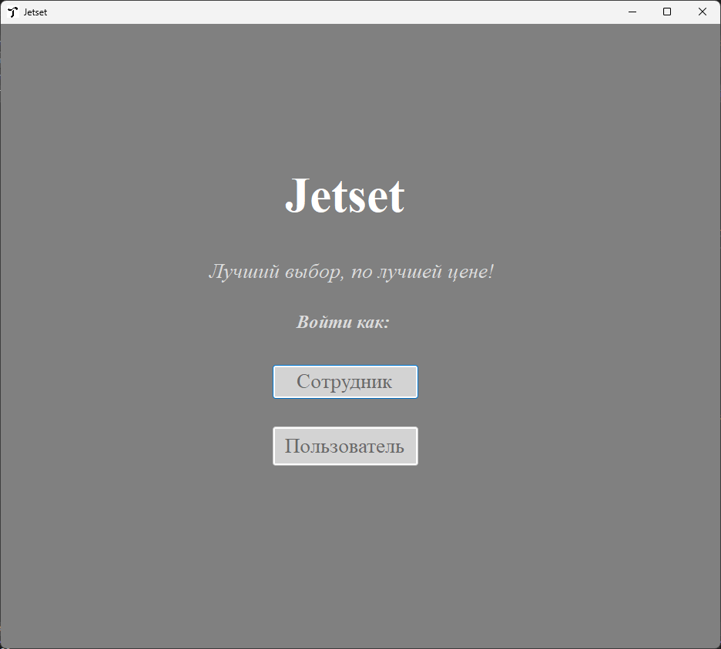

Рисунок 1 – Главное окно

Далее открывается окно выбора тура, представленное на рисунке 2.

|  |  |  |
| --- | --- | --- |
| Наименование ИС: | Информационная система «Jetset» | |
| Наименование документа | Руководство пользователя | Стр. 7 |

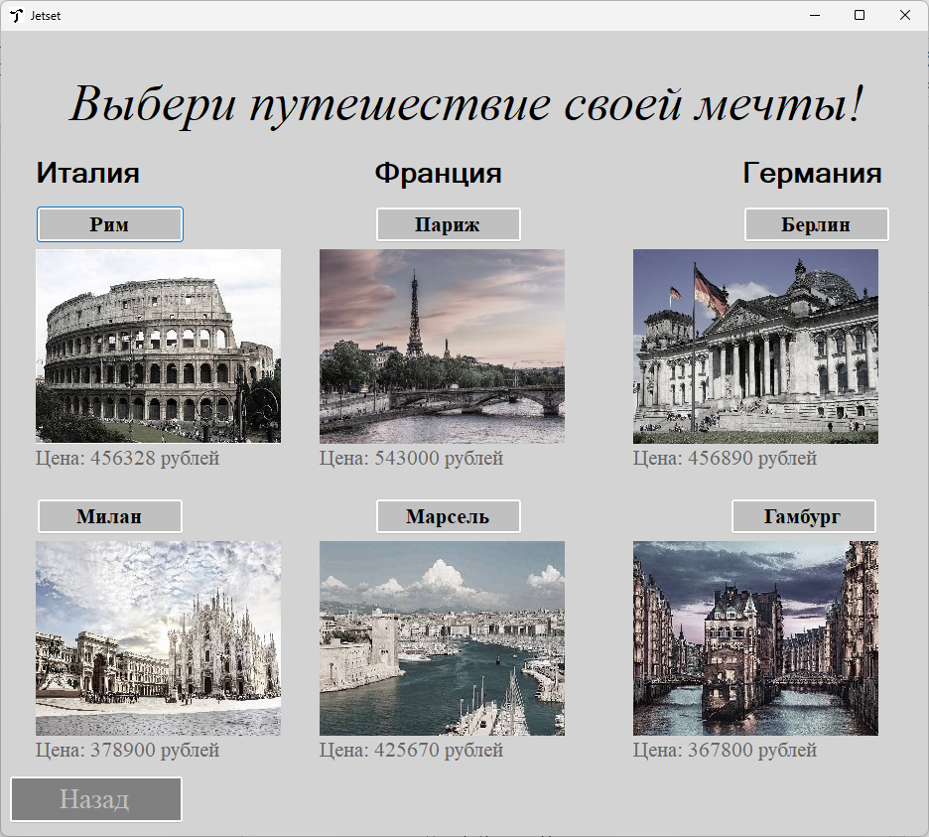

Рисунок 2 – Выбор тура

После выбора тура открывается страница с выбранным туром и информацией о нём, а также календарь с датами для выбора бронирования, представленная на рисунке 3. После нажать на кнопку «Забронировать»

|  |  |  |
| --- | --- | --- |
| Наименование ИС: | Информационная система «Jetset» | |
| Наименование документа | Руководство пользователя | Стр. 8 |

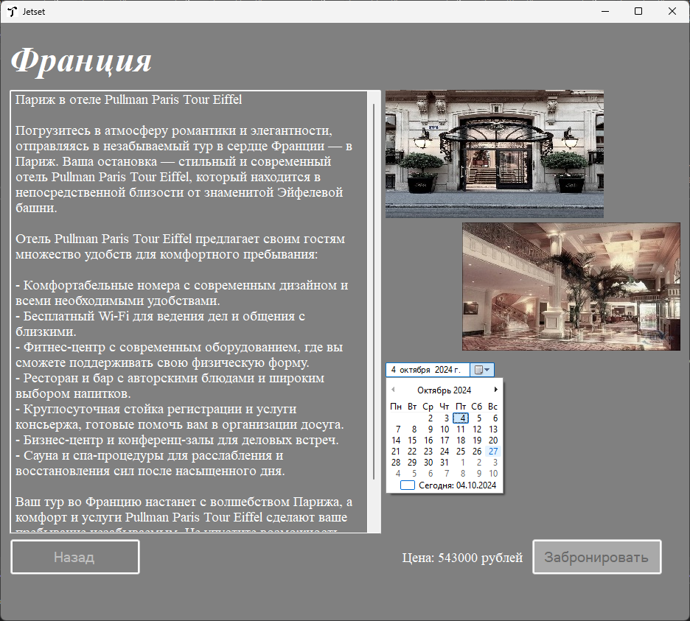

Рисунок 3 – Выбранный тур

Далее открывается страница регистрации пользователя, представленная на рисунке 4.

В открывшемся окне необходимо заполнить поля:

* ФИО;
* Дата рождения;
* Номер и серия паспорта;
* Электронная почта;
* Номер телефона;
* Данные загранпаспорта.

В поле «Номер и серия паспорта», «Номер телефона» и «Данные загранпаспорта» вводятся данные цифрами без пробелов.

После ввода данных нажать на кнопку «Ввести», а затем «Оплатить».

|  |  |  |
| --- | --- | --- |
| Наименование ИС: | Информационная система «Jetset» | |
| Наименование документа | Руководство пользователя | Стр. 9 |

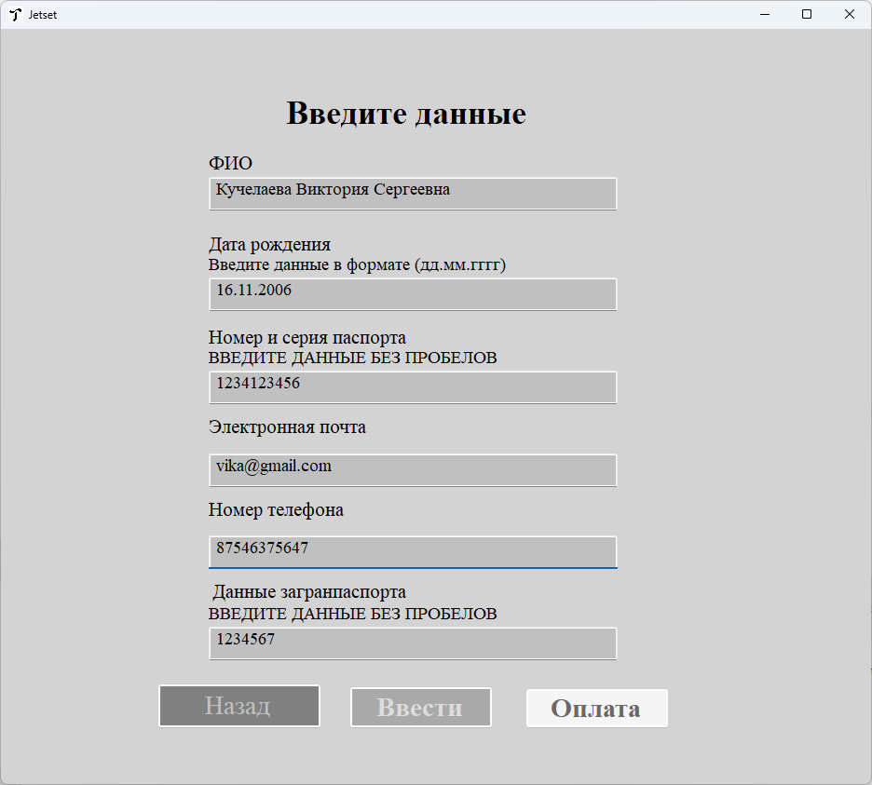

Рисунок 4 – Регистрация пользователя

После этого открывается окно для оплаты тура, представленное на рисунке 5. На этом операции пользователя заканчиваются.

В открывшемся окне необходимо заполнить поля:

* Номер карты;
* Срок действия;
* *SVV*.

В поле «Номер карты» вводятся данные цифрами без пробелов.

После ввода данных нажать на кнопку «Оплатить»

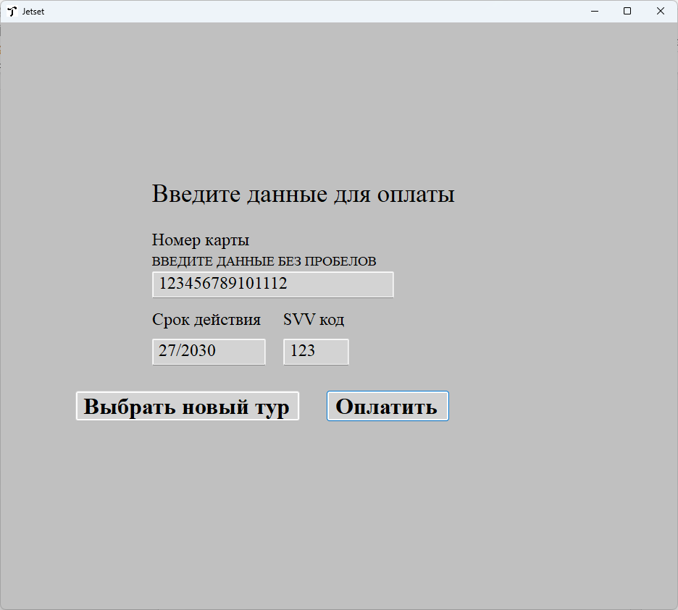

Рисунок 5 – Оплата тура

|  |  |  |
| --- | --- | --- |
| Наименование ИС: | Информационная система «Jetset» | |
| Наименование документа | Руководство пользователя | Стр. 10 |

**4.2.** **Функционал сотрудника**

При входе в систему открывается главное окно, представленное на рисунке 6.



Рисунок 6 – Главное окно

После входа открывается окно для ввода персонального кода, представленная на рисунке 7. При пустой строке выходит сообщение о необходимости ввода данных.

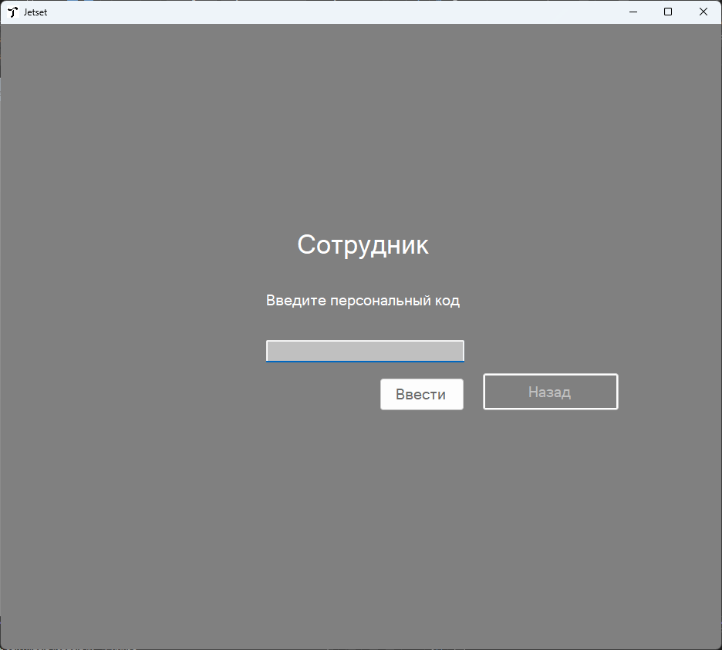

Рисунок 7 – Страница ввода персонального кода

|  |  |  |
| --- | --- | --- |
| Наименование ИС: | Информационная система «Jetset» | |
| Наименование документа | Руководство пользователя | Стр. 11 |

Далее открывается страница «Клиенты» для просмотра данных о клиенте на рисунке 8.

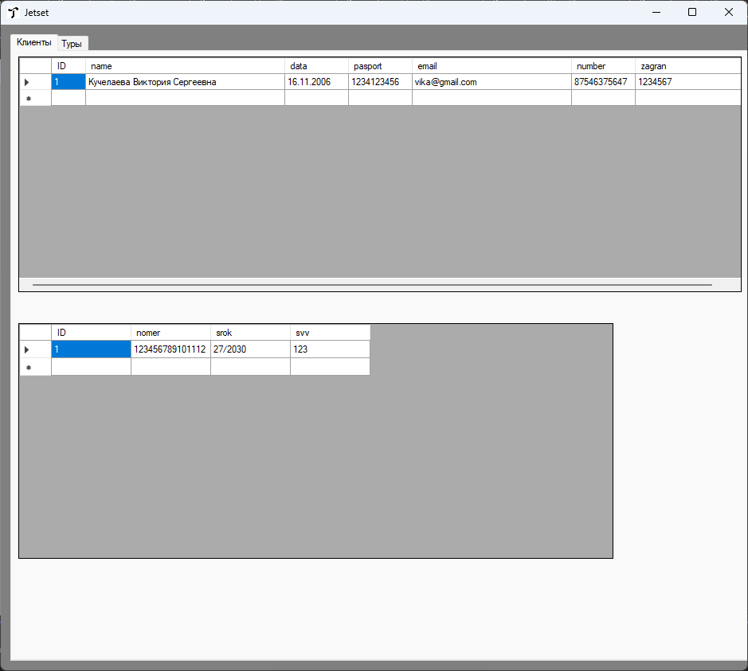

Рисунок 8 – Данные о клиенте

При переходе на страницу «Туры» открывается информация о турах, представленная на рисунке 9. На ней сотрудник может добавлять и удалять строки.

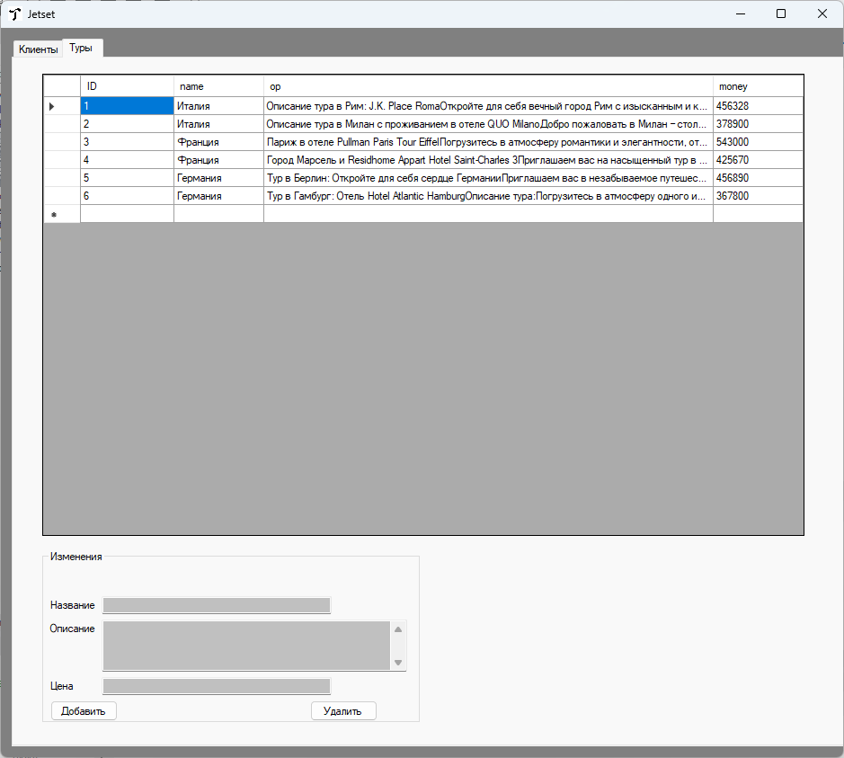

Рисунок 9 – Страница Туры

|  |  |  |
| --- | --- | --- |
| Наименование ИС: | Информационная система «Jetset» | |
| Наименование документа | Руководство пользователя | Стр. 12 |

**5.** **Возможные ошибки и рекомендации их устранению**

Таблица 1. Возможные ошибки и рекомендации их устранению

|  |  |
| --- | --- |
| Описание ошибки | Рекомендации по их устранению |
| Неправильные ввод данных | Ввести правильные данные |
| Неправильный персональный код сотрудника | Узнать у администратора корректный код |